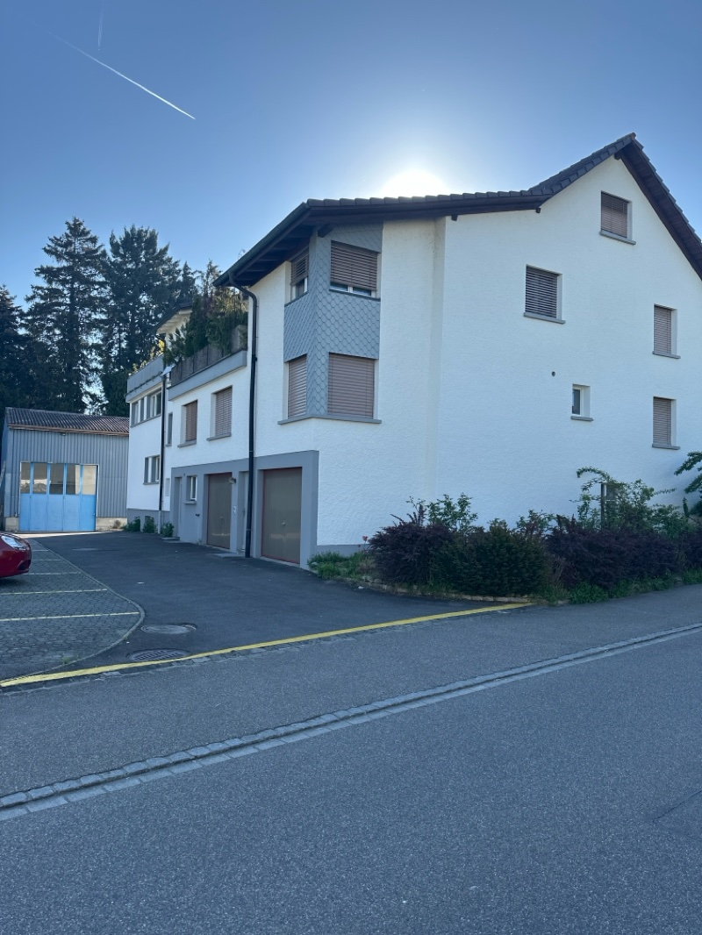 |  | Alte Strasse 45, 5734 Reinach  Prz.Nr: 3130  Baujahr:  DN: 260

Auftragsumfang: | 1060
Grund:

Auftraggeber: | Fabrice Klaus | Rechnungsadresse: | Alte Strasse 45, 5734 Reinach
Bauherr: | Fabrice Klaus Alte Strasse 45, 5734 Reinach
Zeitpunkt der Untersuchung |  | Während Untersuchung anwesend:
Zusätzliche Beigabe | -Fotodok  -Pläne  -Resultate
Ems, 21 May 2025
Asbesttest.ch GmbH
Via Falveng 1
7013 Domat/Ems

Nachfolgend finden Sie eine Übersicht der wesentlichen gesetzlichen Grundlagen und Richtlinien, die für den Umgang mit umwelt- und gesundheitsgefährdenden Stoffen relevant sind:

- Umweltschutzgesetz (USG): Regelt den Schutz der Umwelt vor schädlichen Einwirkungen (Stand: 1. Januar 2022).

- Chemikalien-Risikoreduktions-Verordnung (ChemRRV): Vorschriften zur Reduktion von Risiken beim Umgang mit gefährlichen Stoffen
(Stand: 6. Oktober 2022).

- Unfallversicherungsgesetz (UVG) und Verordnung über die Unfallverhütung (VUV): Rahmenbedingungen für die Verhütung von Unfällen und Berufskrankheiten (Stand: 1. Januar 2022).

- Abfallverordnungen (VVEA, VeVA): Regelungen zur Vermeidung, Entsorgung und zum Verkehr mit Abfällen (Stand: 1. Januar 2023).

- Asbest-Richtlinien und SUVA-Factsheets: Umfassende Anweisungen zum sicheren Umgang mit Asbest in verschiedenen Anwendungen, sowie Hinweise zur Sanierung und Rückbau (verschiedene Stände).

- ILO-Übereinkommen Nr. 162: Internationale Standards zur Sicherheit bei der Verwendung von Asbest.

- PCB-Richtlinien und Wegleitungen: Spezifische Vorgaben zur sachgerechten Entfernung und Entsorgung von PCB-haltigen Materialien (Stand: 2020).

- EKAS-Richtlinie Nr. 6503 „Asbest“, SUVA, Dezember 2008.

- (H)FCKW geschäumte Altdämmstoffe im Bauwesen (Müll und Abfall - Fachzeitschrift für Abfall- und Ressourcenwirtschaft, Ausgabe 04/2011,
Seiten 169 - 174)

- "Good Practice" zum Umgang mit Fliesenkleber, Verputz und Spachtelmasse (Stand März 2018)

Schadstoffuntersuchung

Ausgeführte Leistungen

- Probenahme von verdächtigen Materialien und Bausubstanz (gem. Good Practice März 2018)
- Fotodokumentation der verdächtigen Materialien und Bausubstanz
- Beschreibung des Analyseauftrags und Versand der Materialproben ins Labor
- Auswertung, Interpretation und Dokumentation der Analyseresultate
- Berichterstattung
- Laboranalytik der Asbest-Proben durch die Analysis Lab SA in Biel

Probenahme und Analytik

Die Untersuchung soll die vorhandenen Bauschadstoffe der vom Umbau betroffenen Materialien möglichst vollständig erfassen. Bei den untersuchten Materialien handelt es sich um Fliesenkleber, Verputze, Kleber, Leime, Brand- sowie Leichtbauplatten. Es wurden gezielt Proben von verdächtigen Materialien gemäss Vorgaben von Analysis Lab SA und FACH entnommen, verpackt und versendet.

Abgrenzung der Untersuchung

Die Bauschadstoffuntersuchung wurde aufgrund einer visuellen Begutachtung der Oberflächen durchgeführt und beschränkt sich auf die immobilen Bauteile.

Die Untersuchung bezieht sich auf die Bauschadstoffe Asbest, PCB, CP, PAK ,Schwermetalle, FCKW und Holzschutzmittel. Weitere allfällig vorhandene Schadstoffe wie Radon, Schimmelpilze, Formaldehyd, etc. waren nicht Gegenstand der Untersuchung.

Die Wahrscheinlichkeit, dass mit der gewählten Untersuchungsmethode grössere
Bauschadstoffvorkommen innerhalb des Untersuchungsperimeters unentdeckt bleiben, wird als eher gering eingestuft. Es verbleibt jedoch eine gewisse Unsicherheit betreffend verdeckt eingebauter sowie nicht zugänglicher Schadstoffe (wie z.B. innerhalb des Rauchabzugs), die bei der visuellen Begutachtung nicht erreicht werden können. Die entnommenen Proben geben Auskunft über die Beschaffenheit bzw. Schadstoffgehalte an den jeweiligen Untersuchungsstellen. Abweichende Resultate an unterschiedlichen Erkundungsstellen desselben Materials können nicht ganz ausgeschlossen werden.

Dringlichkeit von Massnahmen

Für alle nachgewiesenen oder visuell als asbesthaltig beurteilten Materialien wird die Sanierungsbedürftigkeit anhand der Forum-Asbest-Publikation "Asbest in Innenräumen, Dringlichkeit von Massnahmen" [11] festgelegt. Die Festlegung der Sanierungsbedürftigkeit des Materials erfolgt in drei Schritten:

- Schritt Asbestfreisetzungspotential
In einem ersten Schritt wird das Material hinsichtlich seines Asbestfreisetzungspotentials beurteilt. Dieses ist abhängig von der Asbestfaserbindung, vom Oberflächenzustand des Materials und von den auf das Material einwirkenden äusseren Bedingungen.

- Schritt Raumnutzung und Exposition
In einem zweiten Schritt wird mit der Art der Raumnutzung das Expositionsrisiko beurteilt. Berücksichtigt werden dabei die Nutzer, die Art und die Häufigkeit der Nutzung sowie die Lage der asbesthaltigen Materialien (Zugänglichkeit).

- Schritt Beurteilung der Massnahmendringlichkeit
Mithilfe der Bewertungen zum Asbestfreisetzungspotential und zur Raumnutzung wird die Dringlichkeit von Massnahmen in drei Dringlichkeitsstufen beurteilt.

Dringlichkeitsstufe I: Umgehende Veranlassung von Sanierungsarbeiten oder von Sofortmassnahmen.

Dringlichkeitsstufe II: Neubeurteilung periodisch (alle 2 bis 5 Jahre) oder Sanierung vor baulichen Eingriffen und Nutzungsänderungen.

Dringlichkeitsstufe III: Sanierung vor baulichen Eingriffen und Nutzungsänderungen oder beim Rückbau.

Zusammenfassung der Schadstoffvorkommen
Die folgenden Abkürzungen werden in der nachfolgendenden Tabelle(n) verwendet.

Map |  | Materialprobe
VB |  | Visueller Befund
DKS |  | Dringlichkeitsstufe (Asbest)
Neg. |  | Laboranalyse war negativ (kein Schadstoff)
AFG |  | Asbest fest gebunden
ASG |  | Asbest schwach gebunden
PAK |  | Polyzyklische Aromatische Kohlenwasserstoffe
PCB |  | Polychlorierte Biphenyle
FCKW |  | Fluorchlorkohlenwasserstoffe
SM |  | Schwermetall
HSM |  | Holzschutzmittel
 |  | Reiner Verdachtsmoment
 |  | Instruierter Handwerker
 |  | Suva anerkannte Schadstoffsanierer

Übersicht der Bauschadstoffvorkommen mit Sanierungsangaben

Die nachfolgende Tabelle zeigt alle identifizierten Schadstoffvorkommen:
Proben-bezeichnung | Gebäude/ Ebene/Raum | Einbauort | Material | Schadstoff | Verdacht | Exp. | Labor
MaP-13 | Küche WHG links  EG  Boden | Boden | Plattenkleber | Asbest |  |  | X
MaP-15 | Esszimmer / Gang WHG links  EG  Wand | Wand | (elastische) Wandbeläge | Asbest |  |  | X
MaP-16 | Küche / Esszimmer / Gang WHG links  EG  Wand | Wand | Putz | Asbest |  |  | X
MaP-31 | Küche WHG links  OG  Wand | Wand | Plattenkleber | Asbest |  |  | X
MaP-33 | Küche / Esszimmer / Gang WHG links  OG  Wand | Decke | Putz | Asbest |  |  | X
MaP-36 | Bad WHG links  OG  Boden | Boden | Plattenkleber | Asbest |  |  | X
MaP-37 | Bad WHG links  OG  Wand | Wand | Plattenkleber | Asbest |  |  | X
MaP-38 | Bad WHG links  OG  Wand | Wand | Putz | Asbest |  |  | X
MaP-52 | Treppenhaus  UG - 2 . OG  Wand | Wand | Putz | Asbest |  |  | X
MaP-53 | Treppenhaus  UG - 2 . OG  Boden | Boden | (elastische) Bodenbeläge | Asbest |  |  | X
MaP-55 | Heizraum  EG  Wand | Wand | Putz | Asbest |  |  | X
MaP-59 | Halle  EG- DG  Wand | Wand | Faserzement | Asbest |  |  | X
MaP-62 | Halle  DG  Dach | Dach | Faserzement | Asbest |  |  | X
VB-1 | Balkon WHG links  EG / OG  Wand | Wand | Faserzement | Asbest | X
VB-2 | Keller  UG  Türblätter | Türblatt | Faserzement | Asbest |  | X
VB-4 | Garage  EG  Wand | Elektrotableau | Faserzement | Asbest |  | X

Sanierung der Schadstoffe

Sanierung durch Schadstoffsanierer
Probe-ID | Material | Menge | DKS | Richtlinien | LVA Code
MaP-13 | Plattenkleber | 5m² | 3 | EKAS 6503 Kap. 7 | 17 06 05 S
MaP-16 | Putz | 8m² | 3 | EKAS 6503 Kap. 7 | 17 06 05 S
MaP-31 | Plattenkleber | 5m² | 3 | EKAS 6503 Kap. 7 | 17 06 05 S
MaP-33 | Putz | 8m² | 3 | EKAS 6503 Kap. 7 | 17 06 05 S
MaP-36 | Plattenkleber | 5m² | 3 | EKAS 6503 Kap. 7 | 17 06 05 S
MaP-37 | Plattenkleber | 14m² | 3 | EKAS 6503 Kap. 7 | 17 06 05 S
MaP-38 | Putz | 7m² | 3 | EKAS 6503 Kap. 7 | 17 06 05 S
MaP-52 | Putz | 48m² | 3 | EKAS 6503 Kap. 7 | 17 06 05 S
MaP-55 | Putz | 19m² | 3 | EKAS 6503 Kap. 7 | 17 06 05 S

Sanierung durch instruierte Handwerker
Diese Tabelle Zeigt Schadstoffbefunde welche unter Einhaltung der angegebenen Richtlinien durch instruierte Handwerker rückgebaut werden können:
Probe-ID | Material | Menge | DKS | Richtlinien | LVA Code
MaP-53 | (elastische) Bodenbeläge | 28 | 3 | 33049 | 17 06 98 nk
MaP-59 | Faserzement | 145 | 3 | 33031 | 17 06 98 nk
MaP-62 | Faserzement | 90 | 3 | 33031 | 17 06 98 nk
VB-1 | Faserzement |  | 3 | 33031 | 17 06 98 nk
VB-2 | Faserzement | 2 | 3 | 33031 | 17 06 98 nk
VB-4 | Faserzement |  | 3 | 33031 | 17 06 98 nk

Entsorgung der Schadstoffe

Entsorgungskonzept für die Schadstoffe
Die folgende Tabelle gibt einen Überblick über die korrekte Entsorgung der Schadstoffe:
Probe-ID | Abfallart | LVA Code | Genereller Entsorgungsweg | Entsorgungsort | t
MaP-13 | Asbest schwachgebunden | 17 06 05 S | Deponie Typ E | Wird durch Sanierer definiert
MaP-15 |  |  |  | Wird durch Sanierer definiert
MaP-16 | Asbest schwachgebunden | 17 06 05 S | Deponie Typ E | Wird durch Sanierer definiert
MaP-31 | Asbest schwachgebunden | 17 06 05 S | Deponie Typ E | Wird durch Sanierer definiert
MaP-33 | Asbest schwachgebunden | 17 06 05 S | Deponie Typ E | Wird durch Sanierer definiert
MaP-36 | Asbest schwachgebunden | 17 06 05 S | Deponie Typ E | Wird durch Sanierer definiert
MaP-37 | Asbest schwachgebunden | 17 06 05 S | Deponie Typ E | Wird durch Sanierer definiert
MaP-38 | Asbest schwachgebunden | 17 06 05 S | Deponie Typ E | Wird durch Sanierer definiert
MaP-52 | Asbest schwachgebunden | 17 06 05 S | Deponie Typ E | Wird durch Sanierer definiert
MaP-53 | Asbest festgebunden | 17 06 98 nk | Deponie Typ B | Wird durch Sanierer definiert
MaP-55 | Asbest schwachgebunden | 17 06 05 S | Deponie Typ E | Wird durch Sanierer definiert
MaP-59 | Asbest festgebunden | 17 06 98 nk | Deponie Typ B | Wird durch Sanierer definiert
MaP-62 | Asbest festgebunden | 17 06 98 nk | Deponie Typ B | Wird durch Sanierer definiert
VB-1 | Asbest festgebunden | 17 06 98 nk | Deponie Typ B | Wird durch Sanierer definiert
VB-2 | Asbest festgebunden | 17 06 98 nk | Deponie Typ B | Wird durch Sanierer definiert
VB-4 | Asbest festgebunden | 17 06 98 nk | Deponie Typ B | Wird durch Sanierer definiert

Empfehlung

Wir machen Sie darauf aufmerksam, dass gem. Bauarbeitenverordnung eine Melde-pflicht für den Rückbau asbesthaltiger Materialien mit grossem Faserfreisetzungs-potenzial besteht. In der Regel wird diese Meldung direkt vom Sanierer vorgenommen. Asbesthaltige Materialien müssen gemäss Vorschrift doppelt staubdicht verpackt und gekennzeichnet transportiert werden, um eine Freisetzung von Fasern zu verhindern. Die Entsorgung erfolgt ausschliesslich in dafür zuge-lassenen Anlagen gemäss den Vorgaben der VVEA und interkantonaler Richtlinien.

Plattenkleber aus Probe MaP-13 muss durch einen Schadstoffsanierer entfernt werden, wobei die Richtlinien EKAS 6503 Kapitel 7 zu beachten sind und er gemäss LVA-Code 17 06 05 S entsorgt werden soll. Genauso ist der Plattenkleber in der Küche des Obergeschosses (MaP-31) unter denselben Bedingungen zu sanieren. Putz aus Probe MaP-16 ist ebenfalls von einem Schadstoffsanierer zu sanieren, mit Einhaltung der Richtlinien EKAS 6503 Kapitel 7 und Entsorgung gemäss LVA-Code 17 06 05 S. Dasselbe gilt für den Putz in der Decke des Obergeschosses (MaP-33).Faserzement aus Probe MaP-59 kann durch instruierte Handwerker unter Einhaltung der Richtlinie 33031 rückgebaut werden und ist mit dem LVA-Code 17 06 98 nk in einer Deponie Typ B zu entsorgen. Diese Handhabung gilt auch für den Faserzement im Dach der Halle (MaP-62).Die (elastischen) Bodenbeläge aus Probe MaP-53 sind von Handwerkern zu sanieren, wobei die Richtlinie 33049 beachtet werden soll und die Entsorgung unter dem LVA-Code 17 06 98 nk erfolgen muss. Faserzement von Probe VB-1 muss ebenfalls durch instruierte Handwerker unter Einhaltung der Richtlinie 33031 rückgebaut werden, wobei er unter dem LVA-Code 17 06 98 nk entsorgt werden soll. Dies trifft auch auf den Faserzement von Probe VB-2 zu.
Wir hoffen Ihnen hiermit einen klaren Überblick über die Schadstoff-Situation in Ihrem Projekt zu gewähren und stehen für Rückfragen oder für die Koordination der nächsten Schritte gerne zur Verfügung.
asbesttest.ch GmbH
Via Falveng 1
7013 Domat/Ems
Zusätzliche Beigaben

Bezeichnung | Verdachtsmoment | Fundort | Bemerkung | Überblick | Detail
MaP-1 | Küche WHG rechts  OG  Boden | VM-1  Plattenkleber  Boden |  | 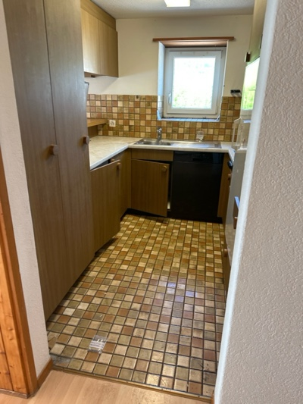 | 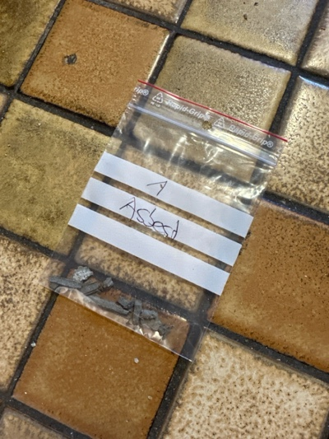
MaP-2 | Küche WHG rechts  OG  Wand | VM-2  Plattenkleber  Wand |  | 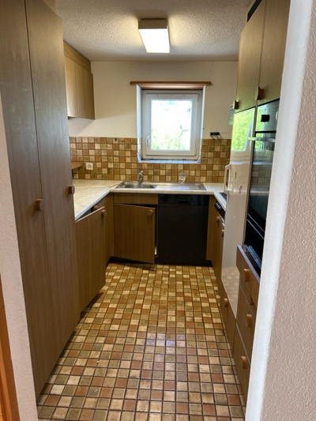 | 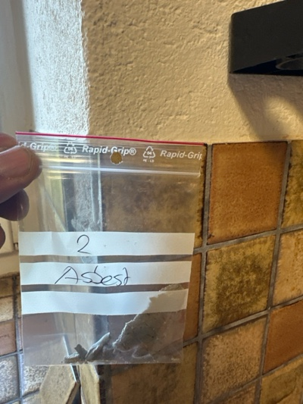
MaP-3 | Küche WHG rechts  OG  Wand | VM-3  Putz  Wand |  | 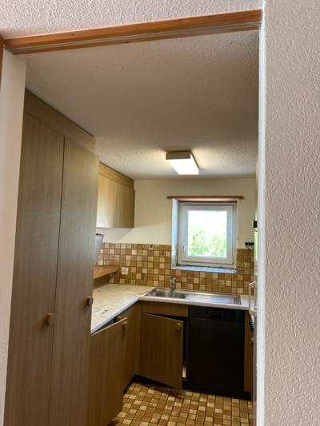 | 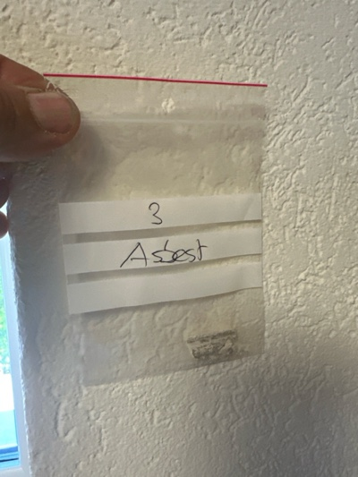
MaP-4 | Küche / Gang / Wohnzimmer WHG rechts  OG  Decke | VM-4  Putz  Decke |  | 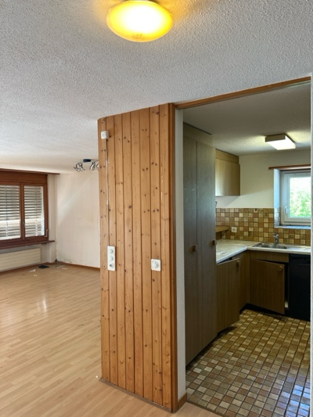 | 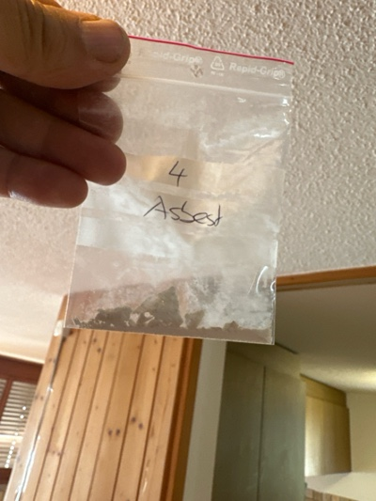
MaP-5 | Wohnzimmer WHG rechts  OG  Wand | VM-5  Putz  Wand |  | 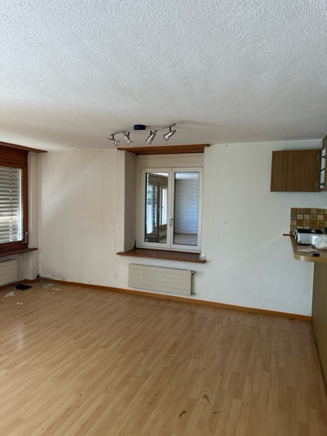 | 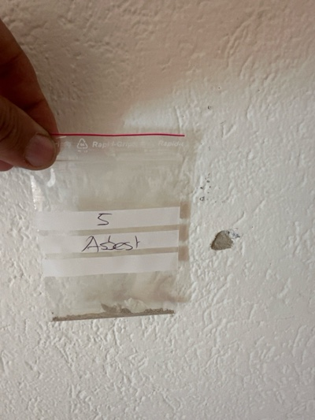
MaP-6 | Balkon WHG rechts + mitte  OG +1.OG  Boden | VM-6  Plattenkleber  Boden |  | 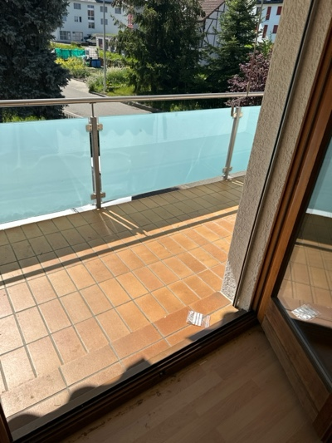 | 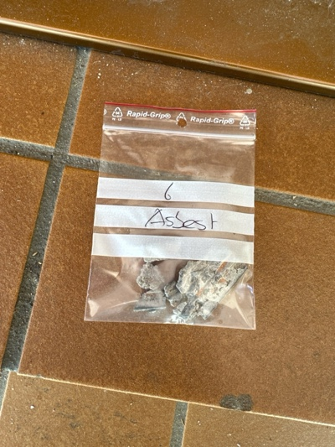
MaP-7 | Bad WHG rechts  OG  Wand | VM-7  Plattenkleber  Wand |  | 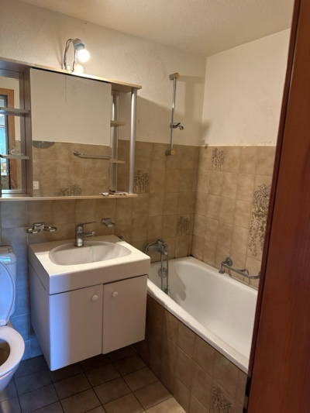 | 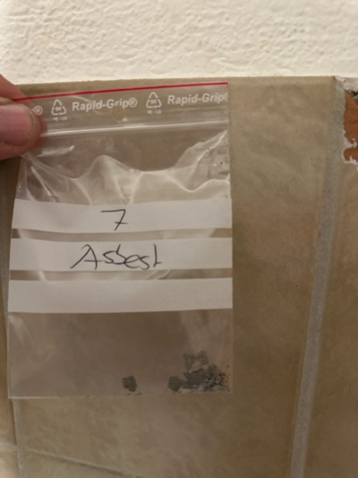
MaP-8 | Bad WHG rechts  OG  Wand | VM-8  Putz  Wand |  | 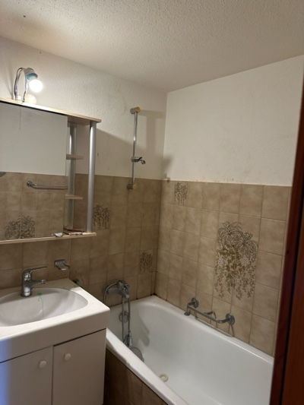 | 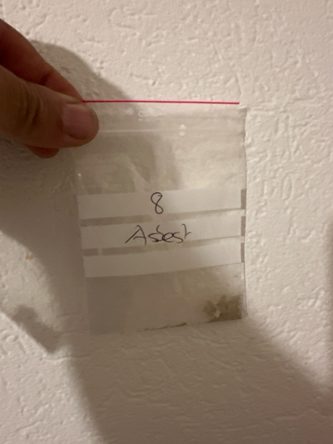
MaP-9 | Bad WHG rechts  OG  Decke | VM-9  Putz  Decke |  | 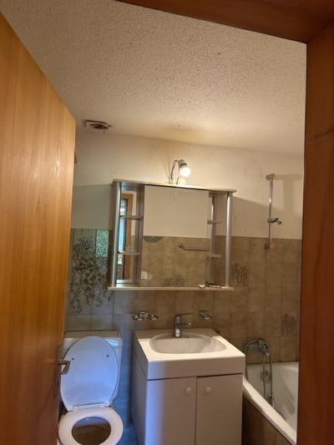 | 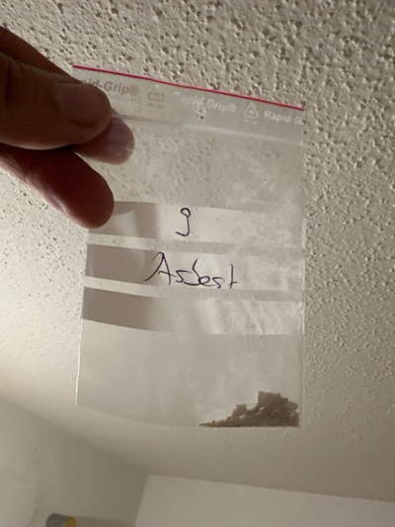
MaP-10 | Schlafzimmer WHG rechts  OG  Wand | VM-10  Putz  Wand |  | 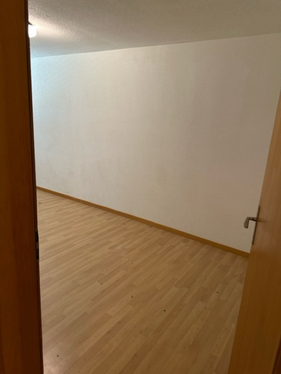 | 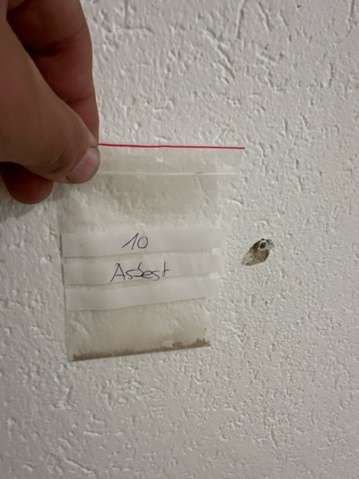
MaP-11 | Schlafzimmer WHG rechts  OG  Decke | VM-11  Putz  Decke |  | 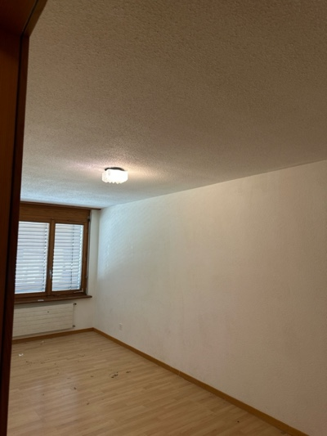 | 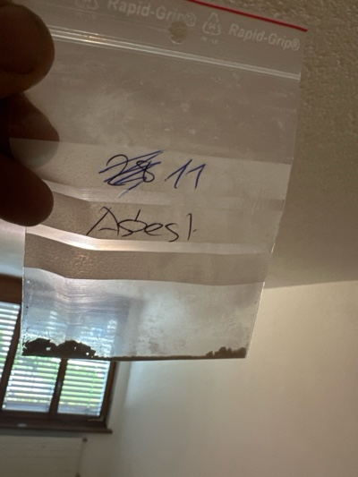
MaP-12 | Treppenhaus  OG - EG  Boden | VM-12  Plattenkleber  Boden |  | 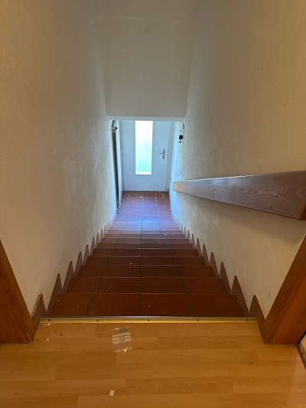 | 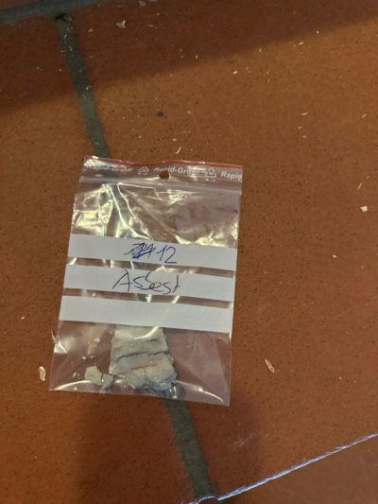
MaP-13 | Küche WHG links  EG  Boden | VM-13  Plattenkleber  Boden |  | 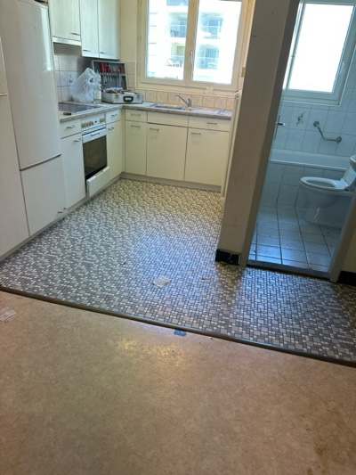 | 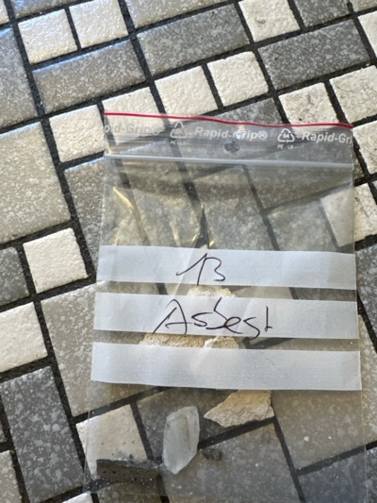
MaP-14 | Esszimmer / Gang WHG links  EG  Boden | VM-14  (elastische) Bodenbeläge  Boden |  | 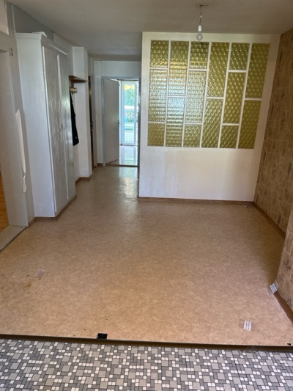 | 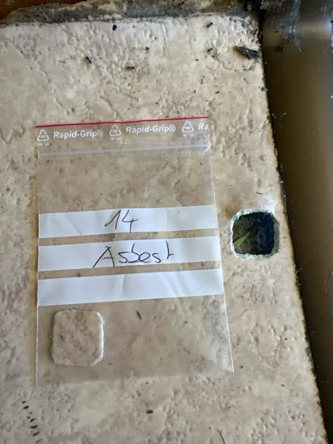
MaP-15 | Esszimmer / Gang WHG links  EG  Wand | VM-15  (elastische) Wandbeläge  Wand |  | 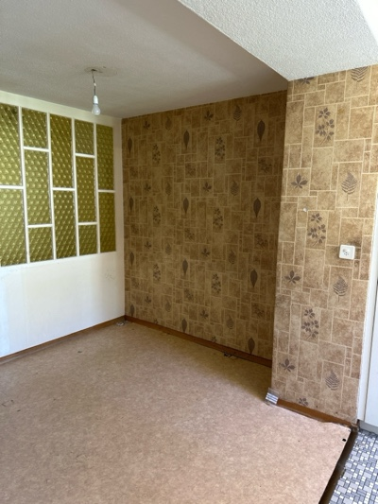 | 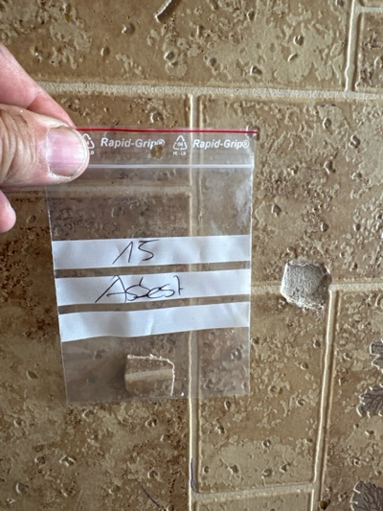
MaP-16 | Küche / Esszimmer / Gang WHG links  EG  Wand | VM-16  Putz  Wand |  | 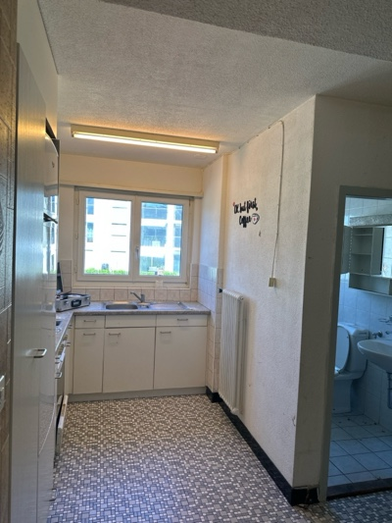 | 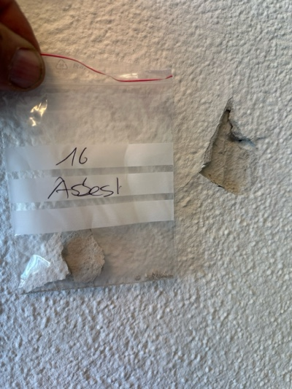
MaP-17 | Küche / Esszimmer / Gang WHG links  EG  Decke | VM-17  Putz  Decke |  | 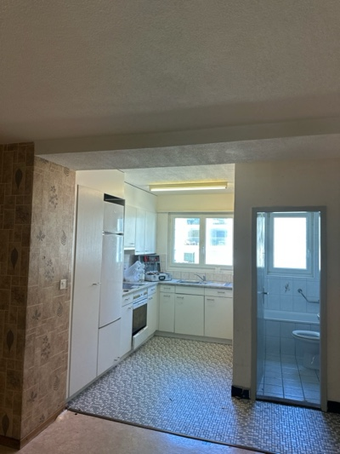 | 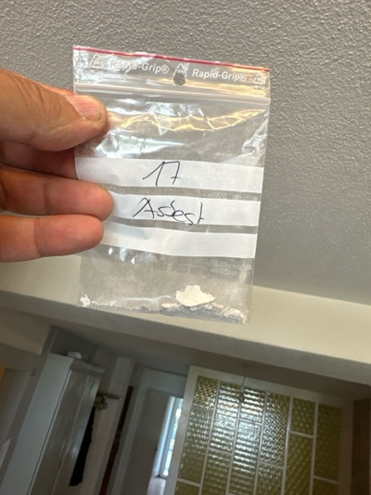
MaP-18 | Bad WHG links  EG  Decke | VM-18  Putz  Decke |  | 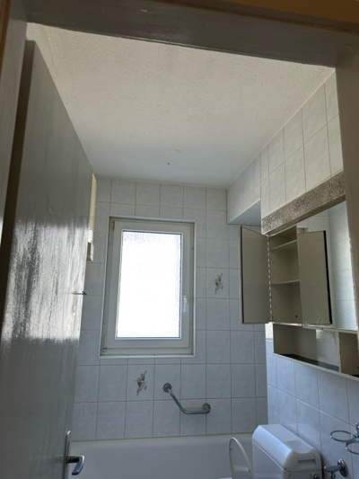 | 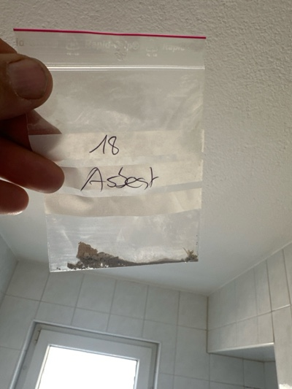
MaP-19 | Wohnzimner WHG links  EG  Wand | VM-19  Putz  Decke |  | 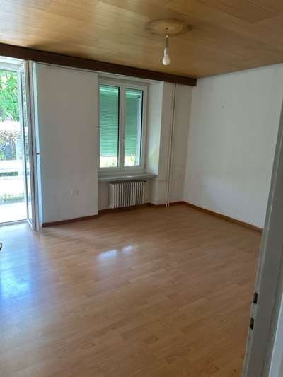 | 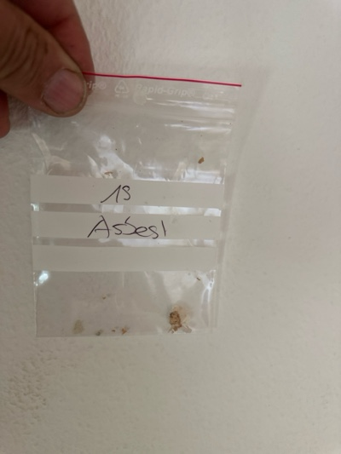
MaP-20 | Schlafzimner WHG links  EG  Wand | VM-20  Putz  Wand |  | 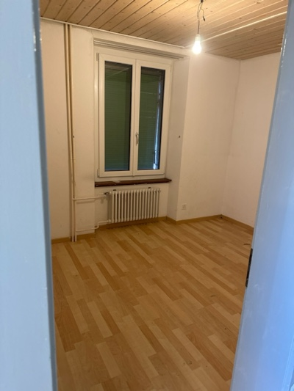 | 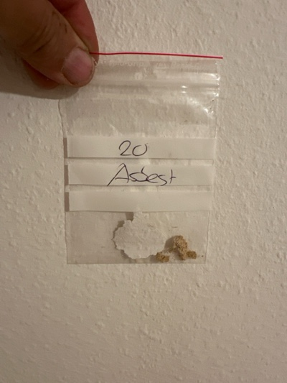
MaP-21 | Küche WHG Mitte  OG  Boden | VM-21  Plattenkleber  Boden |  | 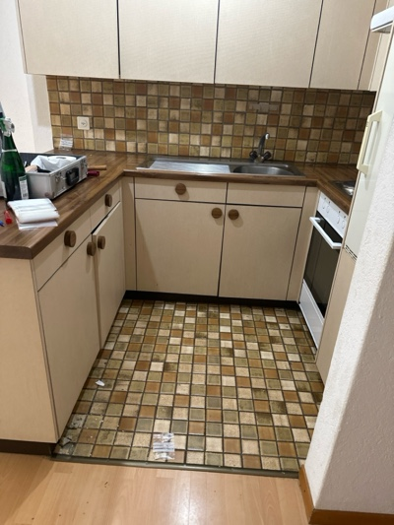 | 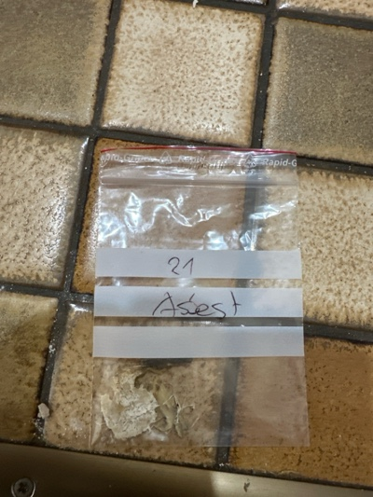
MaP-22 | Küche WHG Mitte  OG  Wand | VM-23  Plattenkleber  Wand |  | 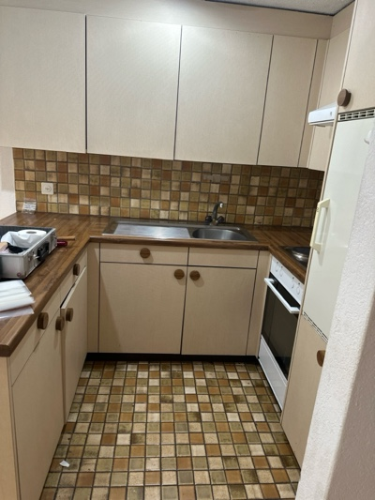 | 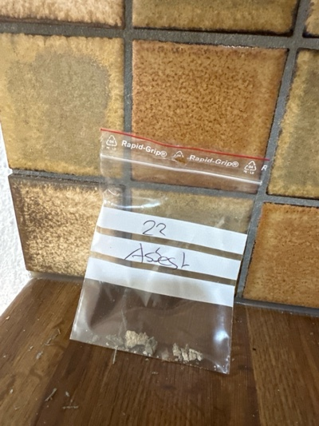
MaP-23 | Wohnzimner / Gang WHG Mitte  OG  Wand | VM-24  Putz  Wand |  | 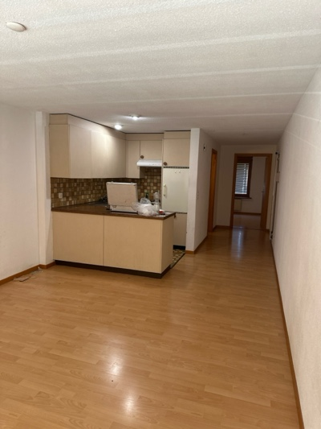 | 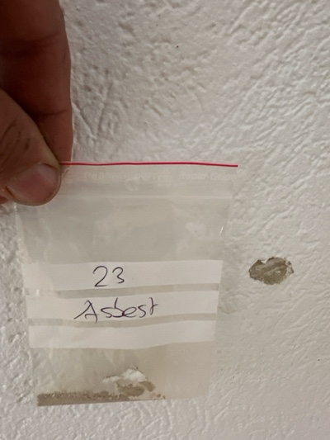
MaP-24 | Wohnzimner / Gang WHG Mitte  OG  Decke | VM-25  Putz  Decke |  | 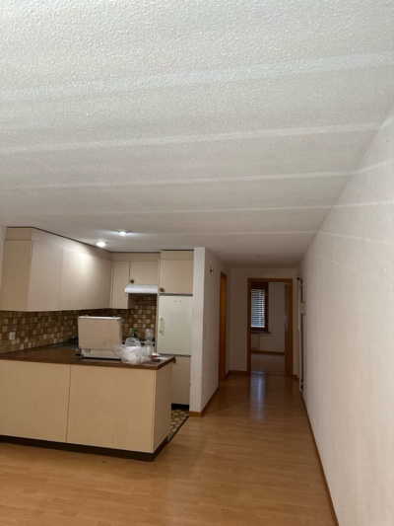 | 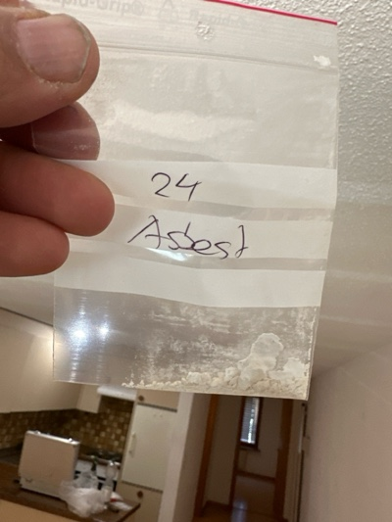
MaP-25 | Bad WHG Mitte  OG  Wand | VM-26  Plattenkleber  Wand |  | 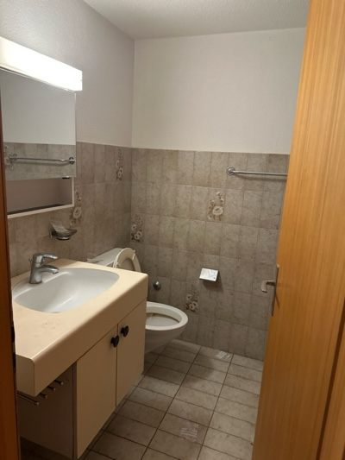 | 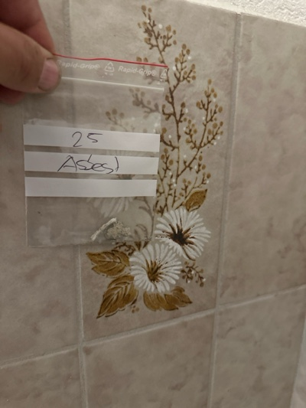
MaP-26 | Bad WHG Mitte  OG  Wand | VM-27  Putz  Wand |  | 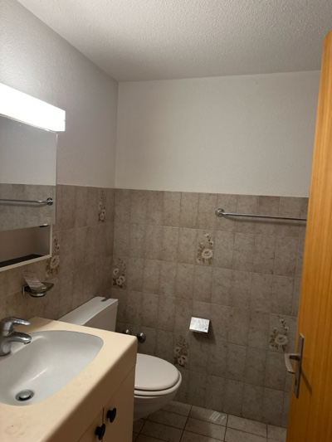 | 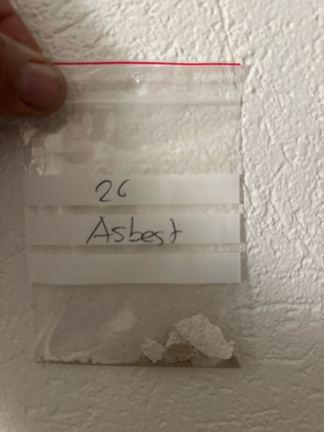
MaP-27 | Bad WHG Mitte  OG  Decke | VM-28  Putz  Decke |  | 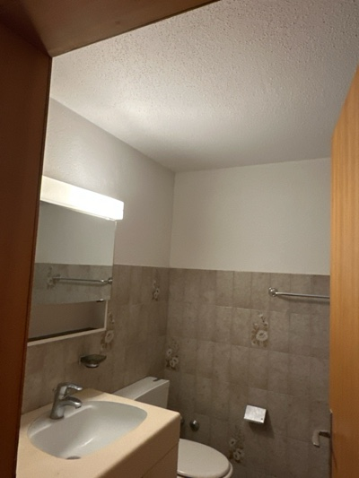 | 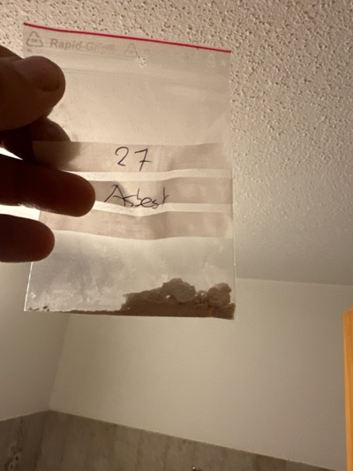
MaP-28 | Bad WHG Mitte  OG  Boden | VM-29  Plattenkleber  Boden |  | 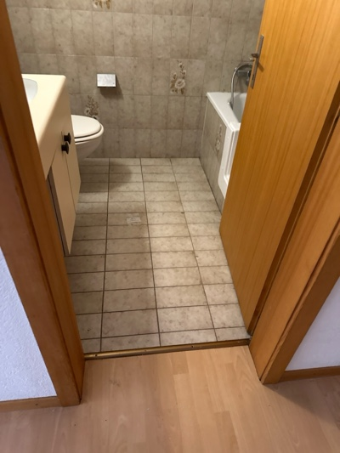 | 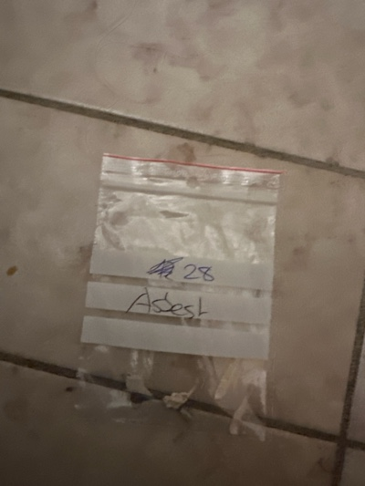
MaP-29 | Schlafzimmer WHG Mitte  OG  Wand | VM-30  Putz  Wand |  | 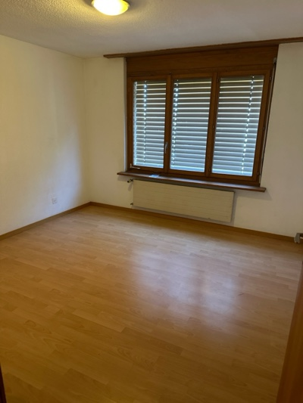 | 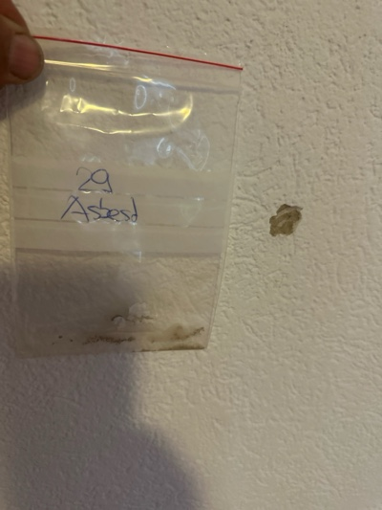
MaP-30 | Schlafzimmer WHG Mitte  OG  Decke | VM-31  Putz  Decke |  | 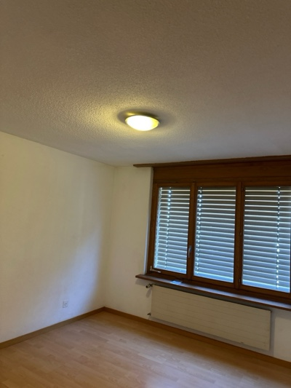 | 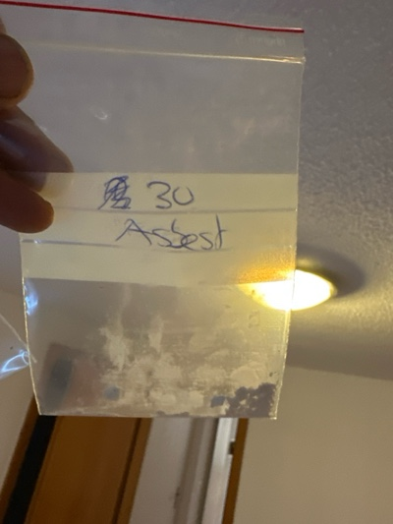
MaP-31 | Küche WHG links  OG  Wand | VM-32  Plattenkleber  Wand |  | 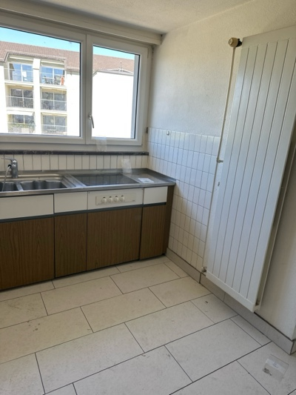 | 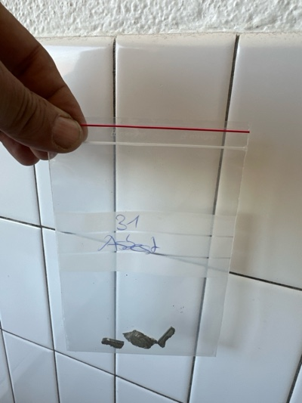
MaP-32 | Küche / Dusche / Gang WHG links  OG  Boden | VM-33  Plattenkleber  Boden |  | 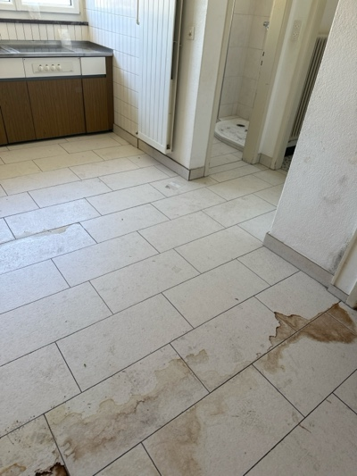 | 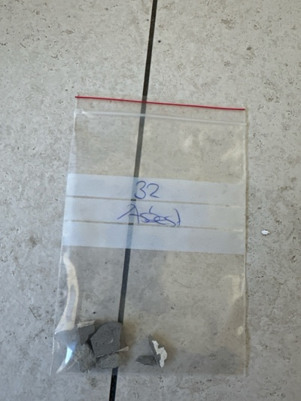
MaP-33 | Küche / Esszimmer / Gang WHG links  OG  Wand | VM-34  Putz  Decke |  | 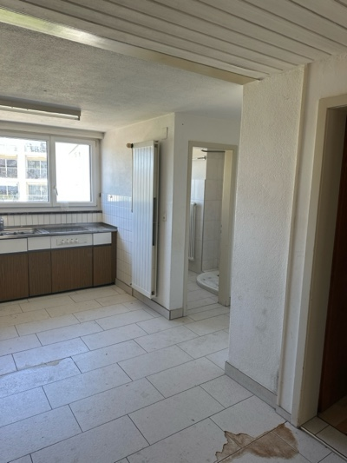 | 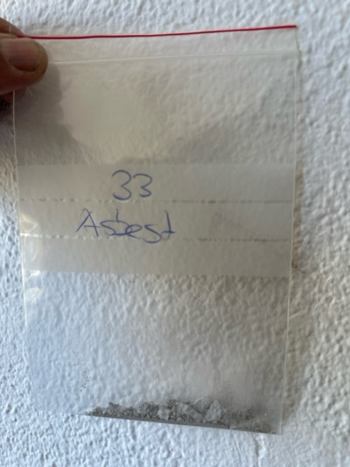
MaP-34 | Küche / Esszimmer / Gang WHG links  OG  Decke | VM-35  Putz  Decke |  | 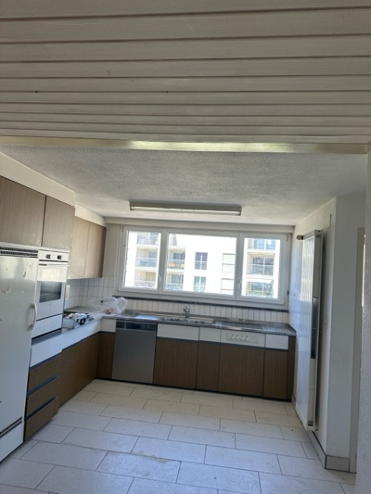 | 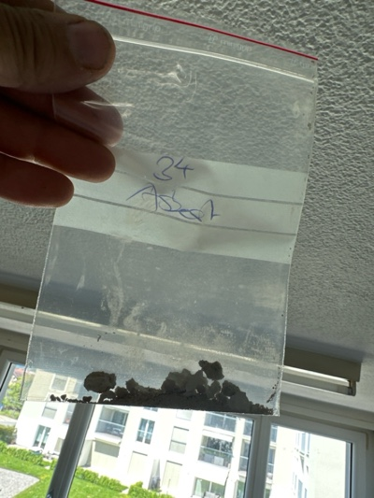
MaP-35 | Dusche WHG links  OG  Decke | VM-36  Putz  Decke |  | 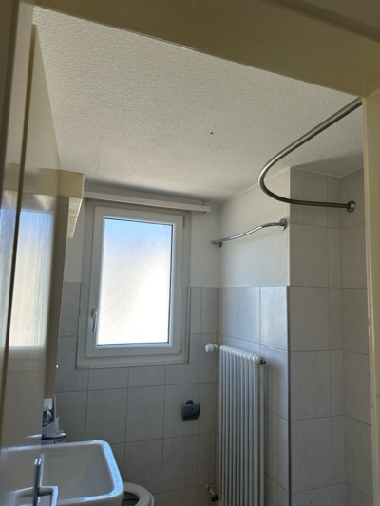 | 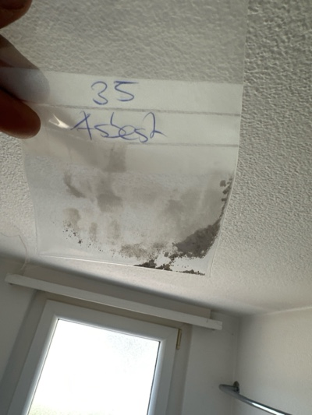
MaP-36 | Bad WHG links  OG  Boden | VM-37  Plattenkleber  Boden |  | 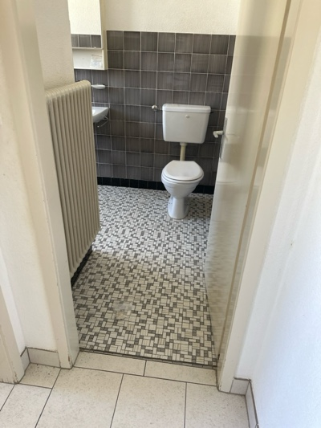 | 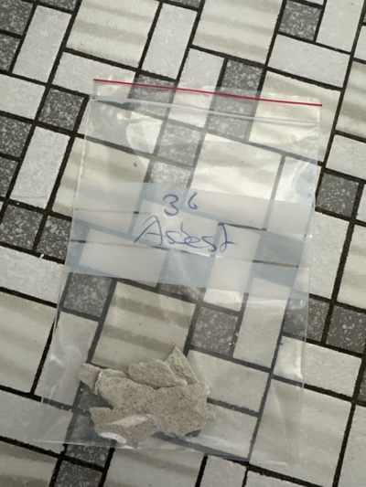
MaP-37 | Bad WHG links  OG  Wand | VM-38  Plattenkleber  Wand |  | 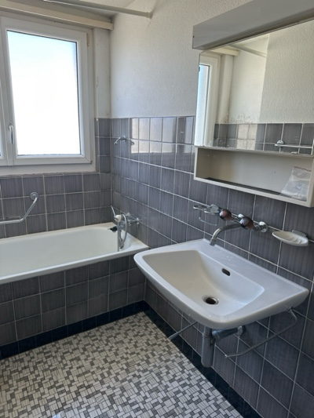 | 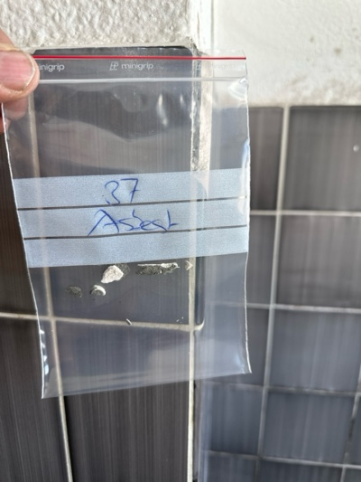
MaP-38 | Bad WHG links  OG  Wand | VM-39  Putz  Wand |  | 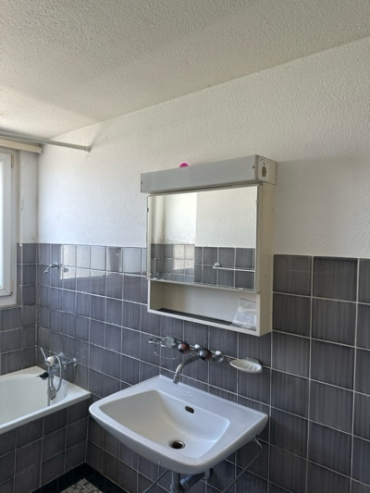 | 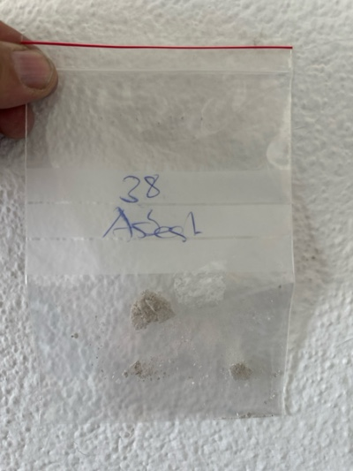
MaP-39 | Bad WHG links  OG  Decke | VM-40  Putz  Decke |  | 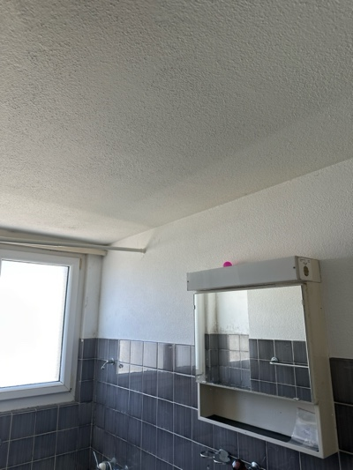 | 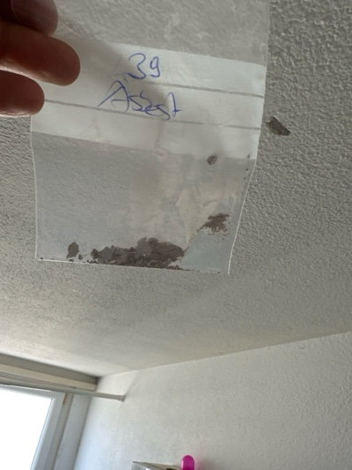
MaP-40 | Wohnzimner WHG links  OG  Decke | VM-41  Putz  Wand |  | 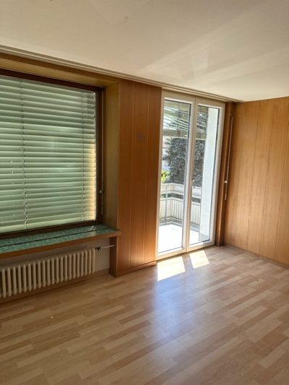 | 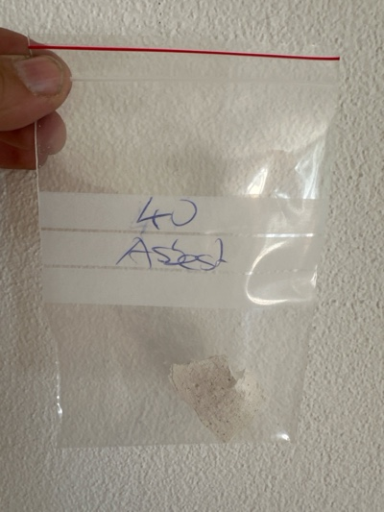
MaP-41 | Schlafzimner WHG links  OG  Wand | VM-42  Putz  Wand |  | 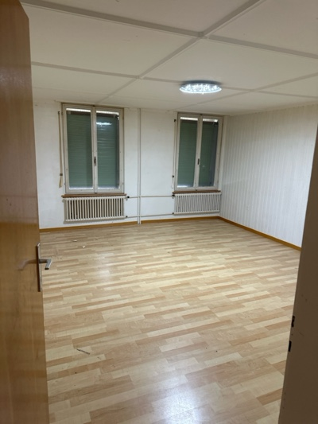 | 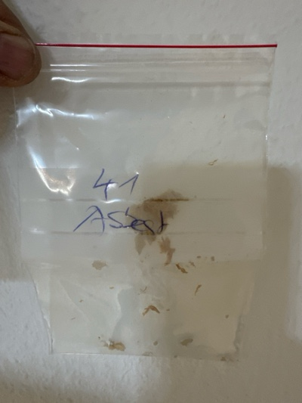
MaP-42 | Dusche WHG rechts  2. OG  Wand / Boden | VM-43  (elastische) Bodenbeläge  Boden / Wand |  | 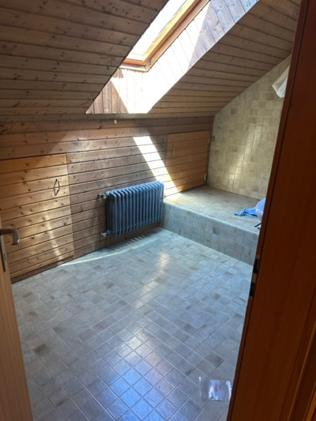 | 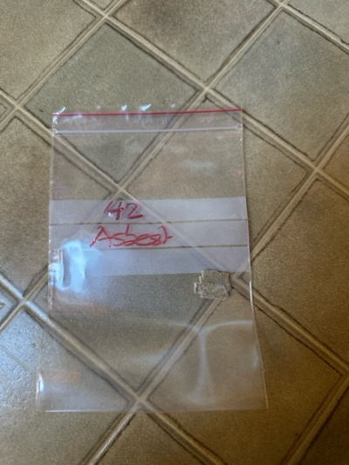
MaP-43 | Schlafzimmer WHG rechts  2. OG  Wand | VM-44  Putz  Wand |  | 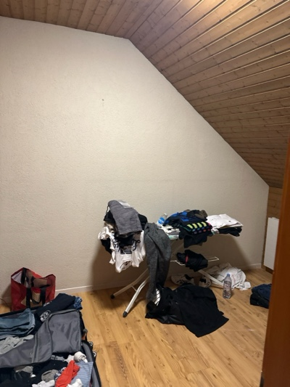 | 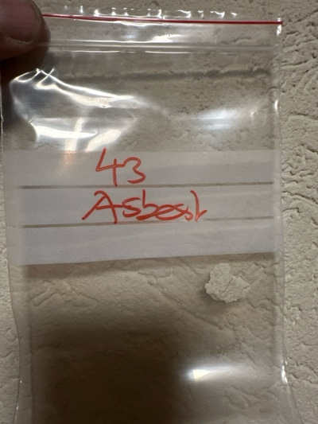
MaP-44 | Wohnzimmer / Treppenhsus/ Gang WHG rechts  2. OG  Wand | VM-45  Putz  Wand |  | 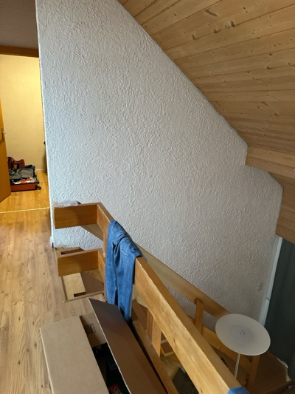 | 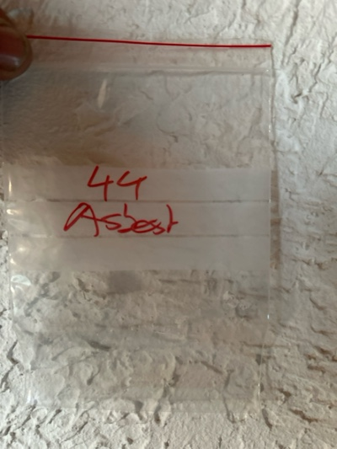
MaP-45 | Wohnzimmer / Küche / Gang WHG rechts  2. OG  Boden | VM-46  Plattenkleber  Boden |  | 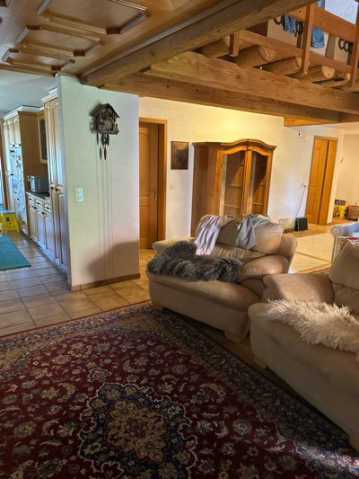 | 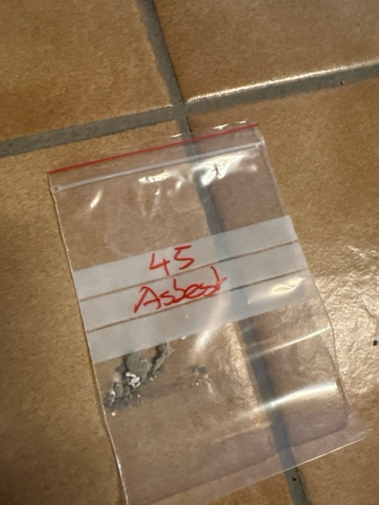
MaP-46 | Bad WHG rechts  2. OG  Wand | VM-47  Plattenkleber  Wand |  | 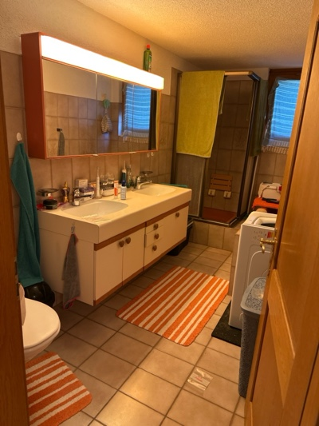 | 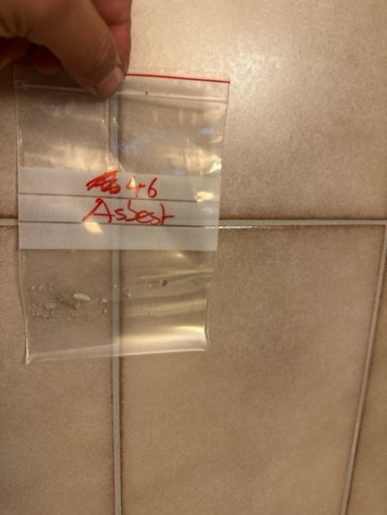
MaP-47 | Bad WHG rechts  2. OG  Boden | VM-48  Plattenkleber  Boden |  | 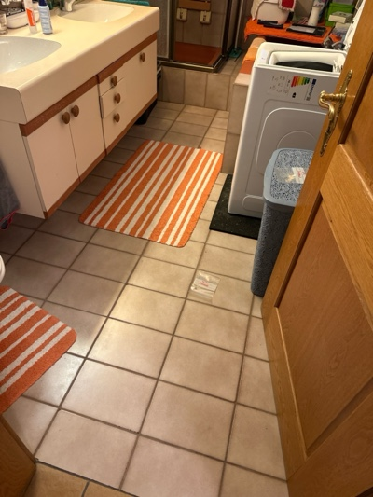 | 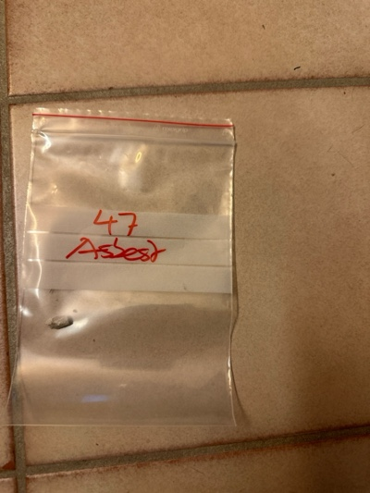
MaP-48 | Bad WHG rechts  2. OG  Wand | VM-49  Putz  Wand |  | 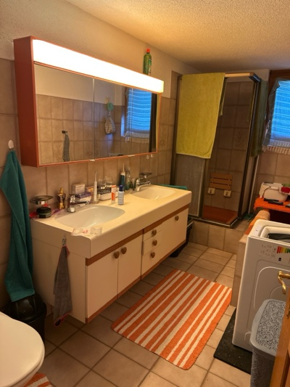 | 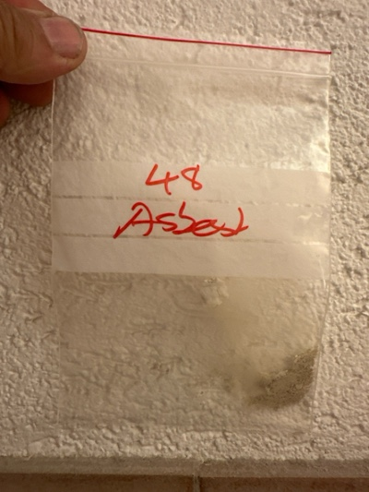
MaP-49 | Schlafzimmer WHG rechts  2. OG  Wand | VM-50  Putz  Wand |  | 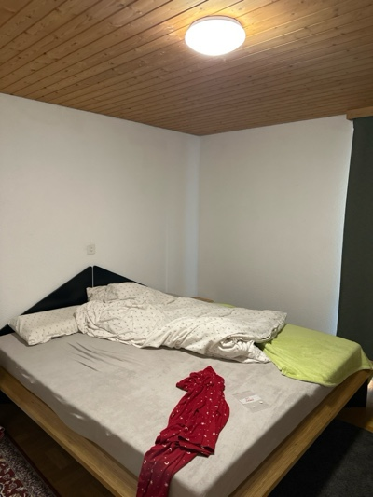 | 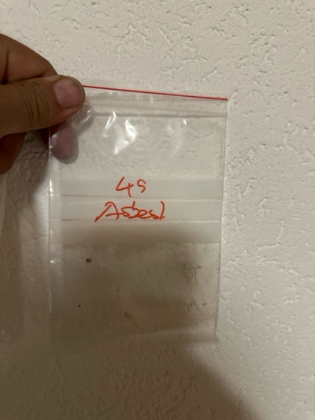
MaP-50 | Küche WHG rechts  2. OG  Wand | VM-51  Plattenkleber  Wand |  | 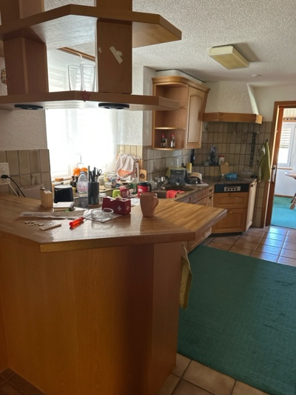 | 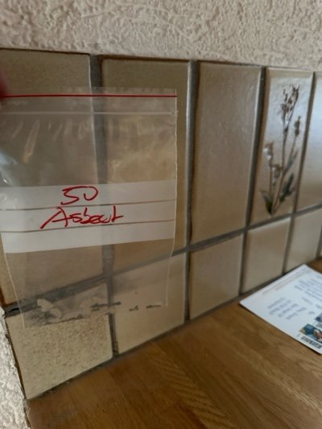
MaP-51 | Esszimmer WHG rechts  2. OG  Boden | VM-52  Plattenkleber  Boden |  | 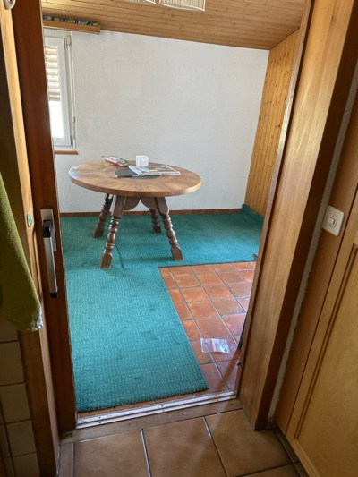 | 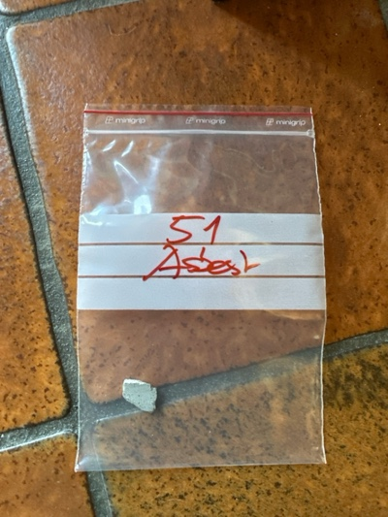
MaP-52 | Treppenhaus  UG - 2 . OG  Wand | VM-53  Putz  Wand |  | 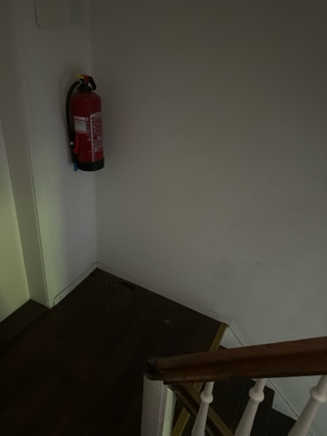 | 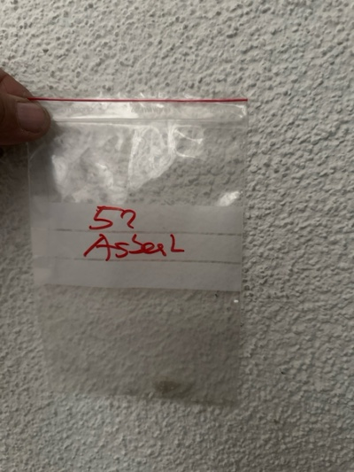
MaP-53 | Treppenhaus  UG - 2 . OG  Boden | VM-54  (elastische) Bodenbeläge  Boden |  | 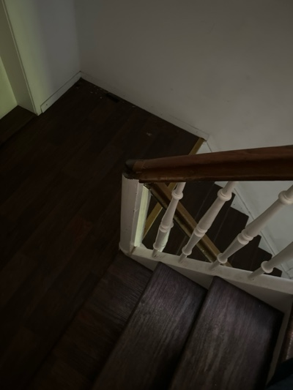 | 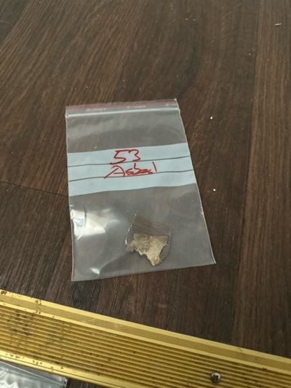
MaP-54 | Waschküche  EG  Wand | VM-55  Putz  Wand |  | 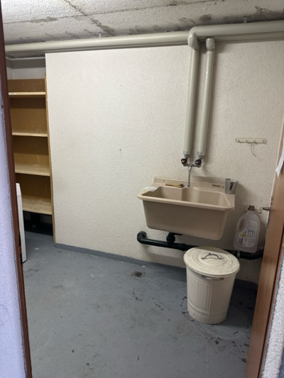 | 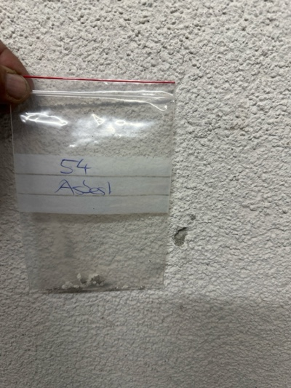
MaP-55 | Heizraum  EG  Wand | VM-56  Putz  Wand |  | 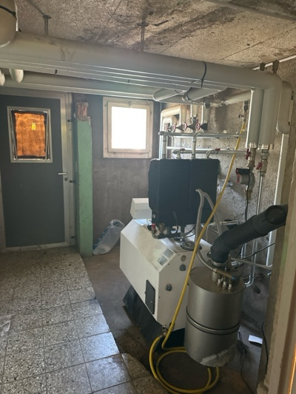 | 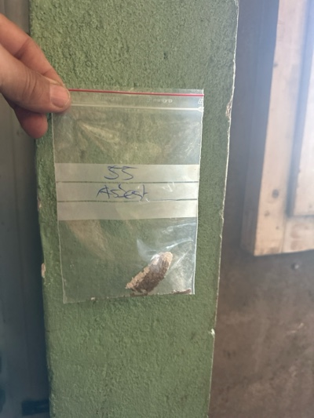
MaP-56 | Keller  UG  Wand | VM-57  Putz  Wand |  | 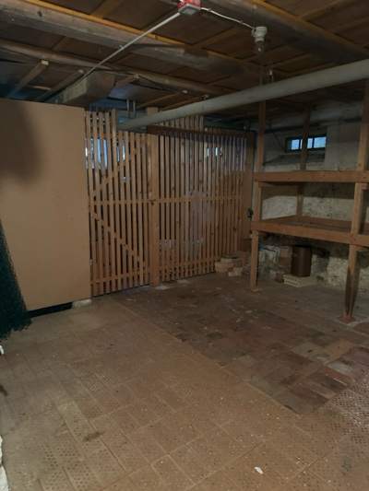 | 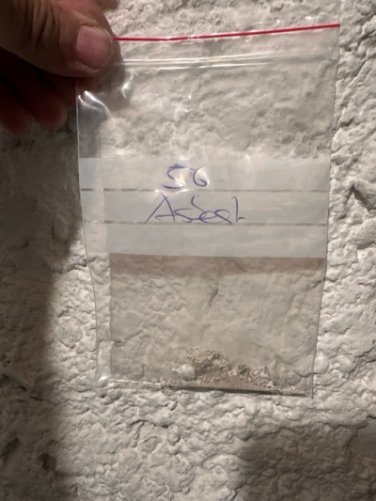
MaP-57 |  | VM-60  Putz  Wand |  | 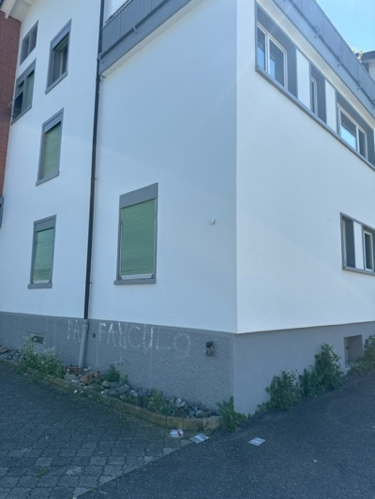 | 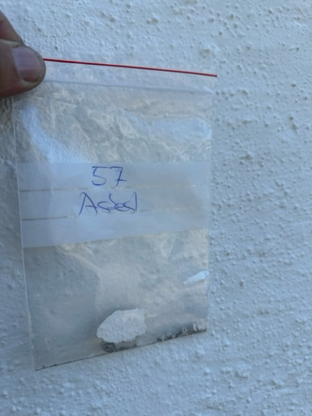
MaP-58 |  | VM-61  Putz  Wand |  | 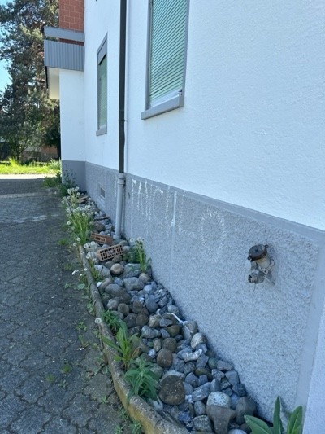 | 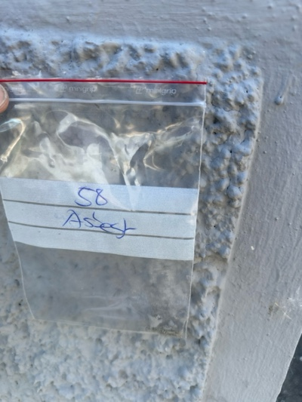
MaP-59 | Halle  EG- DG  Wand | VM-62  Faserzement  Wand |  | 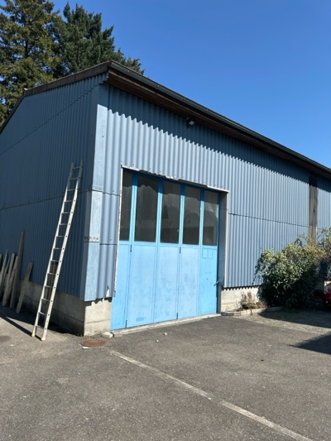 | 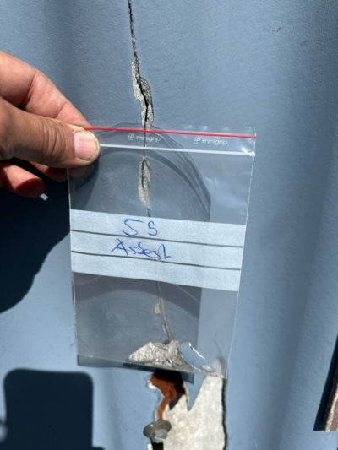
MaP-60 | Garage  EG  Wand | VM-64  Putz  Wand |  | 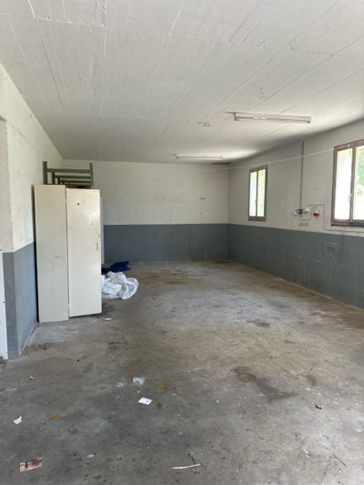 | 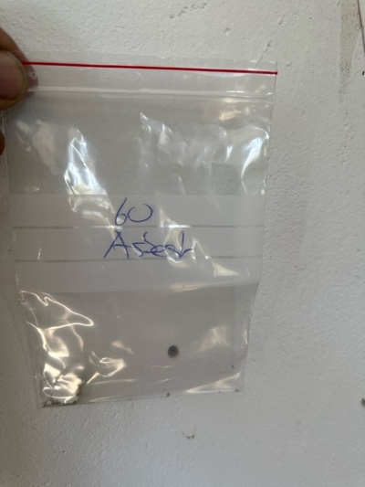
MaP-61 | Garage  EG  Wand | VM-65  Plattenkleber  Wand |  | 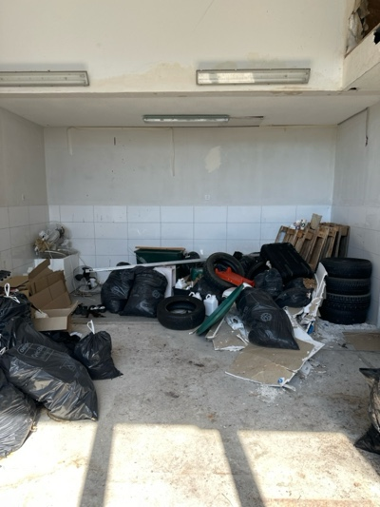 | 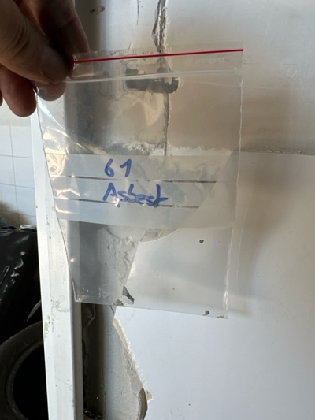
MaP-62 | Halle  DG  Dach | VM-67  Faserzement  Dach |  | 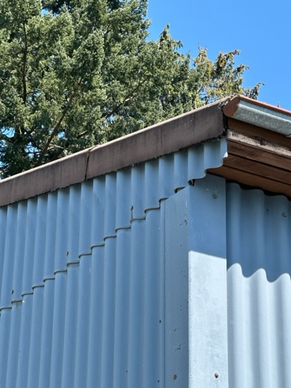 | 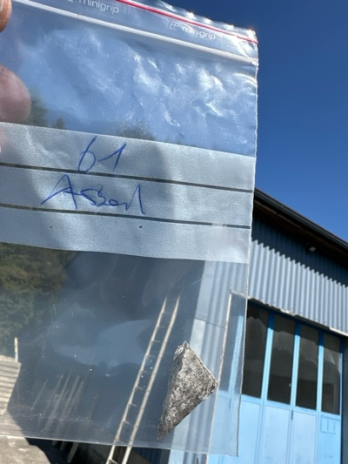
VB-1 | Balkon WHG links  EG / OG  Wand | VM-22  Faserzement  Wand |  | 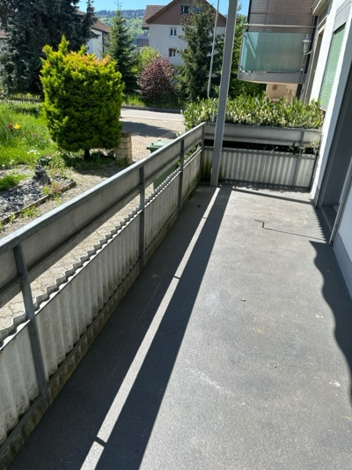 | 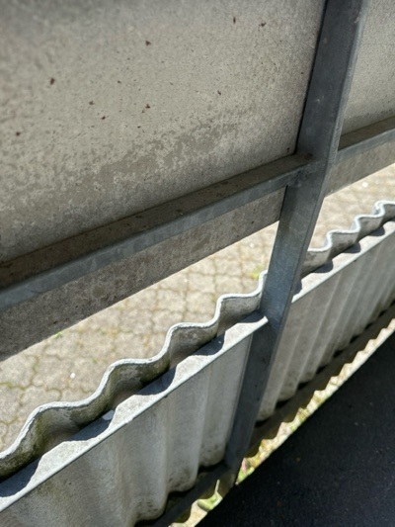
VB-2 | Keller  UG  Türblätter | VM-58  Faserzement  Türblatt |  | 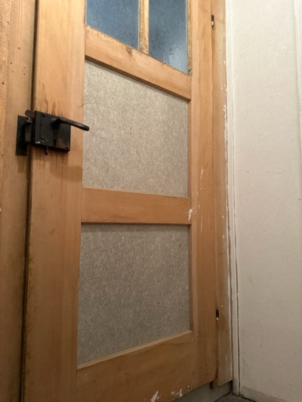 | 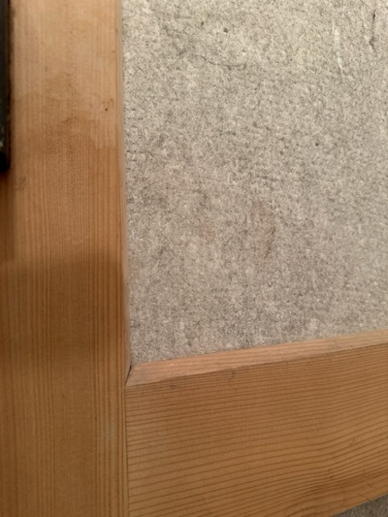
VB-3 |  | VM-59  Faserzement  Unterdach |  | 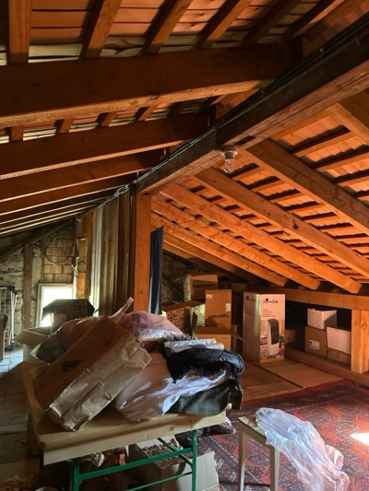 | 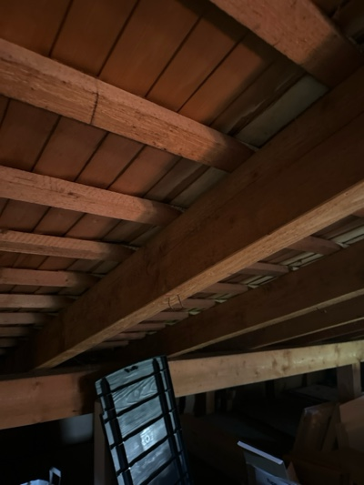
VB-4 | Garage  EG  Wand | VM-63  Faserzement  Elektrotableau |  | 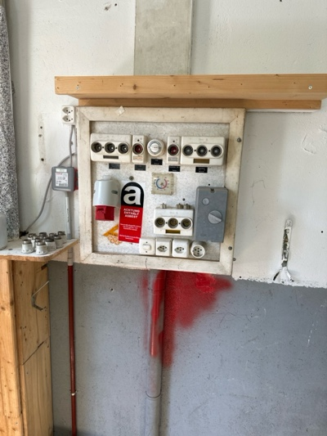 | 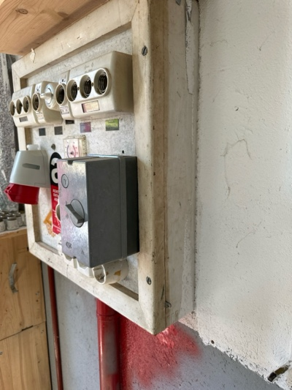
VB-5 |  | VM-66  Faserzement  Decke |  | 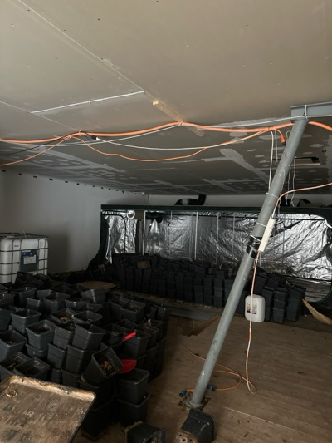 | 